附件1
出访详情

一、团组人员的姓名、单位及职务
黄津辉，环境科学与工程学院、教授
二、出访国家(地区)及任务类型
1.出访国家（地区）：美国、加拿大
2.任务类型：学术会议和访问交流
三、邀请单位情况介绍
美国土木工程师学会（ASCE）环境与水资源研究所（Environmental & Water Resources Institute, EWRI）成立于1999年，是全球在环境与水资源领域具有影响力的学术与工程组织。EWRI致力于整合在空气、土壤和水资源等领域可持续发展基础设施的规划、设计、建设及运营方面的技术专长与公共政策，推动构建对环境无害的工程解决方案。EWRI为全球科研人员与工程实践者提供了一个了解最新水资源技术、政策发展趋势的前沿窗口，同时也促进了与行业领导者之间的深度互动与合作。每年，EWRI大会都会吸引来自世界各地的顶尖工程师、科学家和政策专家参会，共同探讨水资源与环境工程领域的最新研究成果、实际案例和不断演进的最佳实践，是该领域最具权威性的国际会议之一。
第23届全球地质环境工程联合研讨会会议组委会，旨在为地质环境工程领域的专家学者提供一个国际交流平台，促进最新研究成果和实践经验的分享。组委会每年举办年会，致力于为学生和青年研究人员提供展示其研究成果的机会，并促进与国际专家的交流。2025年GEE年会（全称：23th Global Joint Seminar on GeoEnvironmental Engineering），会议官方网站：https://www.concordia.ca/cuevents/encs/water-energy/2025/05/22/gee-2025.html（会议组委会信件如下）：
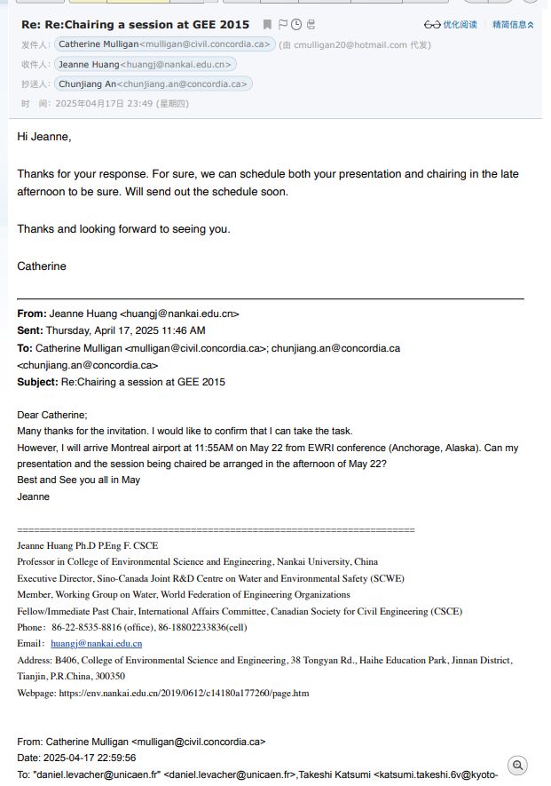

加拿大圭尔夫大学（University of Guelph）成立于1964年，是一所以研究为主的公立大学，该校以农业、生命科学、兽医学和环境科学等领域的卓越研究和教育质量而著称。工程学院（School of Engineering）下设的水资源工程系（Water Resources Engineering Department）专注于水资源管理和环境保护领域。其研究和教学涵盖水文科学、水质管理、地下水流动、洪水风险评估和水利工程等主题。水资源工程系提供丰富的本科和研究生课程，结合理论与实践，鼓励参与研究项目和实地考察，推动学术和科研发展，在国际上享有盛誉。
加拿大土木工程学会（Canadian Society for Civil Engineering，简称CSCE）是加拿大历史悠久且具有广泛影响力的土木工程专业组织。​成立于1887年，CSCE每年举办年度大会，汇聚来自世界各地的工程师和科学家，讨论土木工程领域的最新研究成果、案例研究和最佳实践。​这些会议涵盖了交通、气候适应性、可持续设计、绿色建筑、寒冷地区工程以及土木工程教育等主题，作为加拿大土木工程界的权威机构，CSCE在促进专业发展、推动技术创新以及加强国际交流与合作方面发挥着重要作用。​其活动和项目不仅提升了土木工程专业的标准，也为全球土木工程领域的发展做出了贡献。

四、日程安排
5月18日：出境天津,首尔（中转）-多伦多；
5月18日：抵达多伦多；
5月19-21日:多伦多-美国安克雷奇，出席EWRI2025年会；
5月21-23日:美国安克雷奇-加拿大蒙特利尔，出席第23届全球地质环境工程联合研讨会（GEE2025）,主持分会场并做报告；
5月24-6月3日：蒙特利尔-多伦多，访问圭尔夫大学开展学术交流、期间作为前任主席参加加拿大土木工程学会年会和Fellow Dinner；
6月4日 多伦多-首尔（中转）-天津；
6月6日：天津入境。

五、往返航线
去程：天津—首尔（中转）-多伦多
(航班起降时间均为当地时间)
5月18日：中国国航CA171，09：00-11：45，天津-首尔（中转）
5月18日：加拿大航空 AC062 19：05—19：30，首尔（中转）-多伦多；
返程：多伦多-首尔（中转）-天津
(航班起降时间均为当地时间)
6月4日：加拿大航空 AC061 13：40-17：30（+1），多伦多-首尔（中转）
6月6日：中国国航CA172 12：45-13：45，首尔（中转）-天津
六、经费来源
科研经费
七、预算
按照《南开大学因公临时出国经费管理办法》相关规定执行。

